❦ ❦ ❦
Meurtre au Domaine
des Beuhaies
— ⚜ —
Deuxième Livre — L'Enquêtrice
Lady Chloé Chrétien des Beuhaies · alias Lady Whistledown
— ❦ —
Votre fiche personnelle. À lire à tête reposée, une demi-heure avant votre retour du coiffeur.

Une soirée de mystère & d'intrigue
à la manière des Bridgerton
✦

❦ ⚜ ❦ ⚜ ❦
LADY CHLOÉ CHRÉTIEN DES BEUHAIES
alias Lady Whistledown — la chroniqueuse
« Très chers lecteurs, c’est mon anniversaire. Et voilà qu’on me prie d’élucider un meurtre dans mon propre domaine. »
Vous êtes Lady Whistledown
Sous votre nom, le monde vous connaît comme l’épouse de Sir Amaury et la maîtresse de ces murs. Sous votre plume, anonyme, vous êtes la chroniqueuse mondaine la plus crainte de la haute société. Vous savez écouter, recouper, retourner une phrase pour en deviner l’arrière. Vous savez deviner ce qui se cache derrière un sourire trop maîtrisé.
C’est précisément pour cela qu’Amaury vous a faite venir.
Les convives autour de vous
Sir Amaury vous présentera chacun à votre arrivée, comme à toute soirée mondaine. En voici la liste, dans l’ordre où il les accueillera :
Sir Amaury Chrétien des Beuhaies — votre époux, maître du Domaine.
Duc Théodorette de Parisette — diplomate, époux d’Amandinette.
Duchesse Amandinette de Parisette — duchesse, amie d’enfance de Léa.
Lord Louis-Marc de Riegel — médecin de la famille.
Lady Marie de Riegel — pianiste, épouse de Louis.
Lord Gautier de Lemoine — financier.
Lady Alicia de Lemoine — épouse de Gautier.
Lord Nicolas de Picolas — polémiste.
Lady Romanette de Burlesque — lectrice.
Lady Boulet de Myrtilles — généalogiste amateur, mémoire prodigieuse.
Sir Tatoine de Crevonville — diplomate, ami du Duc.
Lady Cloé Fischer de Crevonville — son épouse, surnommée Clochette.
Lady Victoria Chevessand — votre amie de toujours, qui a découvert le corps.
Comment les faire parler
Les observations qu’ils ont faites cet après-midi sortent assez facilement, pour peu que vous posiez la bonne question au bon moment. Demandez-leur ce qu’ils ont vu, qui ils ont croisé, où ils étaient à telle heure. Chacun a observé quelque chose.
Leurs secrets, eux, se gardent. Pour qu’un convive avoue ce qui le compromet, il vous faut un levier : un indice physique, une contradiction dans son alibi, un témoignage croisé. Présentez-lui calmement ce que vous savez, et ses lèvres s’ouvriront. Une confidence en ouvre une autre. C’est ainsi qu’on remonte les fils.
Aucun domestique n’est interrogeable — tous congédiés pour la soirée. Les douze convives autour de vous sont vos seules sources.
Votre carnet
Sir Amaury vous a fait préparer un carnet et un crayon. Tenez-le ouvert sur la table tout au long de la soirée. Notez ce que chacun vous dit, ce qu’il cache, ce qui ne colle pas. Organisez-le comme bon vous semble — par convive, par heure, par lieu. C’est votre arme la plus précieuse.
Le Domaine
Amaury a fait fermer toutes les pièces avant votre arrivée — pour préserver les preuves, et empêcher quiconque de les altérer pendant qu’on vous attendait. À votre retour, seuls le jardin et le potager vous sont accessibles. Il vous ouvrira les autres pièces une à une, à mesure que votre enquête l’exigera.
Une porte refusée n’est jamais un caprice de votre mari : c’est un appel à creuser ailleurs avant.

Plan du Domaine
Dressé par Amaury à votre intention.
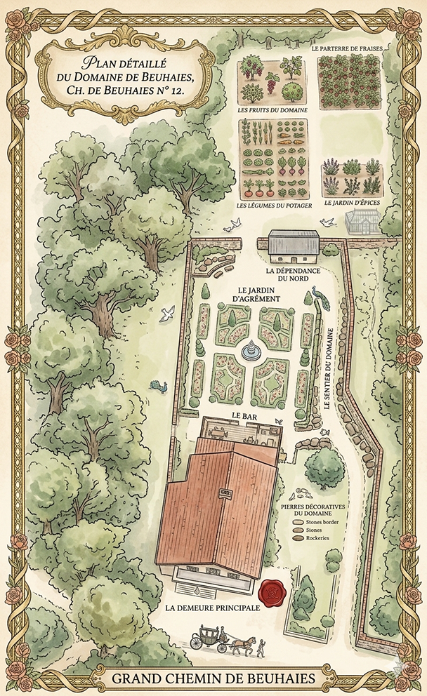
La révélation
Quand vous aurez identifié la coupable et tenu la preuve qui confond, à vous de la confronter publiquement. Improvisez la tirade qui vous ressemble, dans le ton de votre plume. Amaury vous laissera la parole, et le salon se taira. C’est votre soirée. C’est votre voix.
❦ ❦ ❦

